GUÍA DE EDUCACIÓN FÍSICA

Nombre: | Curso: 3°A  4°A | Fecha: semana N°21
¿QUÉ APRENDEREMOS?
Objetivo (s):
OA 07: Practicar de manera regular y autónoma actividades físicas de intensidad moderada a vigorosa
Contenidos: Juegos tradicionales y origen de la cueca
Objetivo de la semana: Esta semana vas a identificar una variedad de juegos tradicionales que pueden incorporarse a tu vida diaria.
Habilidad: Identificar

¿Qué necesito saber?
Para comenzar necesitas saber de qué se trata la habilidad de identificar y qué entendemos por juegos criollos y origen de la cueca

Entonces:

Identificar es: reconocer los conceptos de cueca y juegos criollos
Entendemos por: cueca es el baile nacional de nuestro país y los juegos criollos, son aquellos juegos que han pasado de generación en generación
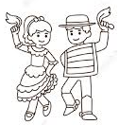
¿Sabías que la cueca tiene tres teorías posibles?
-Las que sostienen origen negro (africano);
-Las que sostienen origen indígena, y
-Las que sostienen origen europeo (español).
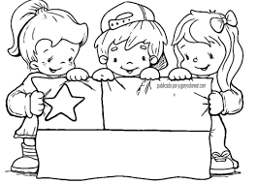
Bailamos la Cueca, aproximadamente desde 1824. Fue oficialmente declarada danza nacional de Chile el 6 de noviembre de 1979. ​ En 1989 el gobierno chileno declaró el 17 de septiembre como Día Nacional de la Cueca.
Algunos folcloristas dan una explicación de tipo zoomórfico al origen y al nombre de la danza, derivándolo de “clueca”, creyendo ver en nuestro baile una imitación del cortejo entre un gallo y una gallina. El baile de hombre sería equivalente a la rueda y al entusiasmo que pone el bípedo alado en su lucha amorosa y explicaría, además, el aire defensivo de la gallina, que se ve en la dama.

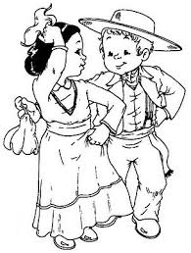
Se baila desde Colombia, pasando por Perú y Bolivia, hasta Argentina y Chile, y tiene distintas variedades, tanto en el ritmo como en la coreografía, según las regiones y las épocas, lo único que les diferencia es el color local que van adquiriendo en distintos sitios, así también como el número de compases que varía de unas a otras.
Existen diferentes tipos de Cuecas; las más conocidas son:
-Cueca Nortina -Cueca Criolla
-Cueca campesina -Cueca Balseada
-Cueca Larga -Cueca Cómica
-Cueca Robada -Cueca Porteña
-Cueca Chilota
I.- Encuentra la respuesta correcta:
1.- ¿Desde qué año aproximadamente bailamos cueca?  a.- 1842  b.- 1824  c.- 1924  d.- 1948 | 2.- ¿Cuándo fue declarada baile nacional la cueca?  a.- 6 de diciembre de 1979  b.- 6 de noviembre de 1879  c.- 6 de noviembre de 1979  d.- 6 de septiembre de 1879
3.- ¿Cuál es el Día Nacional de la cueca?  a.- 6 de noviembre  b.- 17 de octubre  c.- 6 septiembre  d.- 17 de septiembre | 4.- ¿Qué crees tú que significa zoomórfico?  a.- Que tiene característica de animal  b.- Que tiene característica de planta  c.- Que bailamos como animales  d.- Que los animales bailan
5.- ¿En qué países se baila la cueca?  a.- Perú, Bolivia, Brasil  b.- Argentina, Perú, Bolivia  c.- Chile, Ecuador, Argentina  d.- Brasil, Paraguay, Colombia | 6.- Señala qué tipo de cueca has bailado  a.- Cueca nortina  b.- Cueca chilota  c.- Cueca campesina  d.- Cueca criolla

Juegos tradicionales

II.- Realiza un run-rún en tu casa y envía una foto a la tía Mabel a su WhatsApp +56941046620

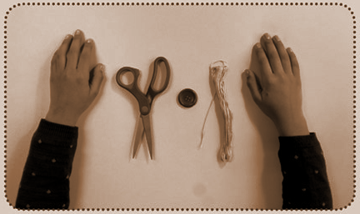

El run-rún: Este juego, de origen antiquísimo, consiste en tomar dos hilos de 40 cm aproximadamente e insertarlos al medio de los orificios del botón, estos hilos deben trenzarse de tal forma que, con movimiento y ritmo, este botón gire a gran velocidad.
El hilo hace de elástico, y al acercarlo al oído este hace un delicado sonido que semeja un ruuuuún ruuuuún ruuuuún ruuuún.

III.- Aprendamos a jugar a la payaya!!!

Pallalla o Payaya: Este juego muy popular en Chile tiene su origen en Grecia. En algunas regiones del país es un juego propio de niños y en otras de niñas. Se juega con cinco piezas que pueden ser piedrecillas, bolitas, granos de maíz o cuescos. Se toman con una mano lanzándolas hacia arriba y recogiéndolas al vuelo con la palma de la mano hacia abajo sin que caiga ninguna. Se repite la operación dejando caer cuatro y la que queda en el dorso de la mano, se impulsa nuevamente hacia arriba para para recoger las otras, en el dorso de la mano, sin perder la que cae.
Y si tienes acceso a internet puedes aprender a jugar a la payaya en el siguiente link:
https://www.youtube.com/watch?v=WB5qtw1ou50 link de “la explicación de la payaya”

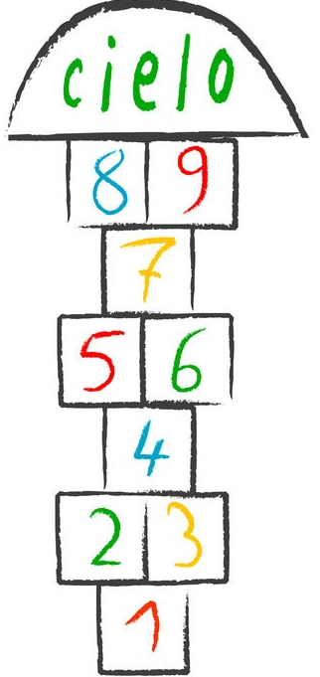
IV.- Juguemos al luche

El luche: Juego conocido desde la antigüedad por egipcios y griegos. Habría llegado a Chile traído por misioneros jesuitas.
El juego consiste en trazar en el suelo divisiones horizontales y transversales, dentro de las cuales se anota un número a los que se lanza un tejo (pedazo de teja) o piedra redondeada y plana o una pelotita de luche (tipo de alga originaria de Chile)
En este juego, cada niña o niño, saltando en un pie, debe lanzar el tejo con ese mismo pie, al casillero inmediatamente adyacente, hasta llegar al último, denominado cielo, sin perder el equilibrio ni caerse.

Para reflexionar

¿Porque es bueno saber sobre nuestros orígenes?
________________________________________________________________________________________________________________________________________________________________________________________________________________________________________________
